安卓打印手持终端  VH-93 | 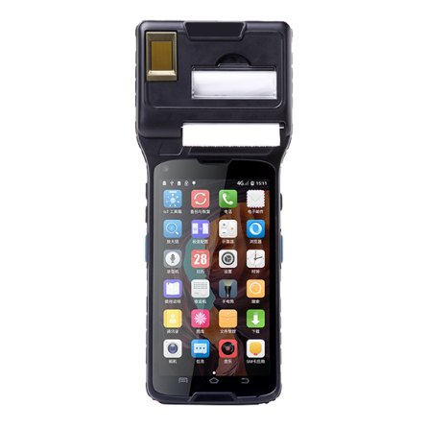

安卓打印手持终端VH-93，更是一款便携式智能打印机，可满足不同行业移动作业应用场景，边扫描便打印，更灵活，更便携，更高效。VH-93手持扫描打印产品2英寸热敏纸，可打印票据、凭证等，更支持打印不干胶标贴，速度可达40mm/秒。同时可选配一维/二维条码扫描、UHF RFID读写和指纹识别等物联网拓展功能，广泛适用于停车收费、票证票务、库存管理、资产盘点等。

产品特性：

- 条码扫描、超高频读取、热敏打印打印、4G通话、蓝牙、双PSAM卡、指纹识别，一体集成等物联网功能；
- 标配4000mAh大容量聚合物电池，双排供电设计，可满足扫描、打印过程对电量的高需求全功能巡航10小时以上保障充足工作用电；
- 选配指纹识别模块，通过美国FBI，国家公安部认证 更适合政府、银行、金融机构 等安全需求高的使用场景；
- 条码扫描/RFID电子标签读取/安全PSAM/NFC/拍照

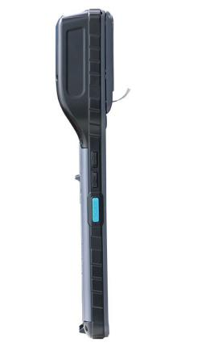
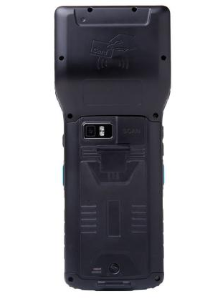
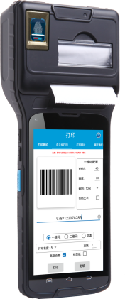

产品参数：
物理参数
尺寸 220*93*39mm (长×宽×高)
重量 386克(含电池)
显示屏 5吋IPS屏，分辨率：1280*720
触模屏 电容式触控，支持湿手及手套操作，康宁大猩猩玻璃
背光 LED背光
电池 可拆卸聚合物锂离子电池,容量：4000mAh；3.7V
正常使用时间：大于8小时，待机时间：300小时
卡槽 2个SIM卡槽，2个PSAM卡槽， 1个Micro SD(最大支持128G)卡槽
通讯接口 Micro USB, 支持OTG
网络连接 4G/3G/2G、Wi-Fi、GPRS、 Bluetooth、GPS、BDS、GLONASS
通知方式 提示音;多颜色LED;振动
键盘 屏幕键盘+ 3个虚拟按键：Back、Home、Menu
音频 麦克风、扬声器、听筒
按键 电源键；两个扫描键;音量+-键
耳机 不支持；
电源适配器 输入：100-240V,50/60HZ 300mA
输出：5V,2A
性能参数
CPU 八核 2.5GHz
操作系统 Android 7.1
内存 2GB RAM/16GB ROM
使用环境
工作温度 -20℃至55℃
存储温度 -40℃至70℃
湿度 5%至95%(无冷凝)
跌落规格 工作温度范围内,可承受多次从3.9英尺/1.2米高度跌落至混凝土地面的冲击
滚动规格 可承受200次1.6英尺/0.5米滚动冲击;达到甚至超过IEC滚动规格要求
振动 随机(10 Hz至30KHz);每轴60分钟,3轴
静电防护 +/- 10kv空气放电; +/-6kv接触电;
防护等级 主机IP65
无线通讯
WWAN 亚洲+欧洲频段： GSM:Band 2/3/5/8
WCDMA:Band 1/2/5/8
TD-SCDMA:Band 34/39
CDMA:Band BC0
TDD-LTE:Band 38/39/40/41
FDD-LTE:Band 1/3/7/8/20
美频： GSM:Band 2/3/5/8
WCDMA:Band 1/2/4/5
CDMA:Band BC0
TDD-LTE:Band 40/41
FDD-LTE：Band B1/2/4/5/7/28A/28B

WIFI: WIFI频率：2.4GHz & 5GHz
WIFI协议：802.11a/b/g/n/ac
GPS: GPS\BDS\GLONASS
蓝牙 Bluetooth 4.2
数据采集
条码扫描模组 : Zebra SE4710
支持一维条码类型：
UPC/EAN,Bookland EAN,UCC Coupon Code,ISSN EAN, Code 128,GS1-128,ISBT 128, Code 39,Trioptic Code 39, Code 32, Code 93, Code 11, Interleaved 2 of 5,Discrete 2 of 5,Codabar,MSI,Chinese 2 of 5,Korean 3 of 5,Matrix 2 of 5,Inverse 1D,GS1 DataBar,Composite Codes等
支持二维条码类型：
PDF417, MicroPDF417, Data Matrix, Data Matrix Inverse, Maxicode, QR Code,MicroQR,QR inverse,Aztec,Aztec Inverse, Postal Codes: US Postnet, US Planet,UK Postal, Australian Postal, Japan Postal, Netherlands KIX Code,USPS 4CB/One/Intelligent Mail,UPS FICS Pstal 等

摄像头 前置摄像头： 200万像素
后置摄像头：800万像素，自动对焦；
后置摄像头闪光灯；支持手电筒模式
物联网功能
打印功能 2英寸384点热敏打印模组，最快打印速度：33mm/秒
指纹 TCS1；（美国FBI认证指纹模块）
NFC 工作频段：13.56MHz
支持协议：MifareClassic（MF1）NDEF, NfcV（15693）,Ultraligh（MF0） , IsoDep（准CPU MF3）,IsoDep（CPU）
读取距离： 0-5cm(视卡类型而定)
RFID 工作频段: 中国：920-925MHz;
美国: 902-928MHz;
欧洲: 865-868MHz;
支持协议：ISO18000-6C/EPC C1G2
读取距离：0.8米(视标签而定)
安全PSAM 支持ISO7816标准，支持2张PSAM卡
传感器 光线传感器，距离传感器，重力加速度传感器，地磁传感器，霍尔传感器（可选）
其他
认证 CE/CCC/UN38.3/RoHS/IP65
标配配件： 适配器/数据线/电池/手绑带/NFC测试卡/UHF测试标签
选配配件： 座充/座充适配器/电池/钢化膜

